**学 号：201814160215 201814160112 201814680305**





**2021-2021春季学期**

**企业软件开发技术课程大作业**

**作业题目：图书商城系统**

**学生姓名：任宏燕 张碧霞 丁炜**

**专业班级：18计5**

**学 院：人工智能学院**

**任课教师：马月坤 教授**

**2021年**项目基本信息

|  |  |  |  |  |  |  |
| --- | --- | --- | --- | --- | --- | --- |
| 项目概述 | | 图书商城系统面向用户、管理员两类角色。本系统的所有用户都需要登录后，才能使用各自的功能。本系统在系统的设计与开发过程中严格遵守软件工程的规范，运用软件设计模式，从而减少系统模块间的耦合，力求做到系统的稳定性、可重用性和可扩充性。  本系统开发采用的框架是spring boot，Windows 10操作系统，前端采用Bootstrap UI框架和thymeleaf进行前台网页界面设计，采用ORM框架MyBatis与后台数据库mysql进行交互，完成数据的添加、修改、删除、查询等功能。  图书商城系统主要功能如下：  (1) 用户：  1)用户注册及登录  2)修改个人信息  3)浏览图书、搜索图书  4)修改个人信息  5)将商品加入购物车、购买图书、评论图书  6)查看订单  (2) 管理员：  1)商品管理  2)下载销售榜单  3)订单管理  4)公告管理 | | | | |
| 团队成员 | 学号 | | 姓名 | 专业班级 | 项目贡献度 | 备注 |
| 201814160215 | | 任宏燕 | 18计5 | 33% |  |
| 201814160112 | | 张碧霞 | 18计5 | 33% |  |
| 201814680305 | | 丁炜 | 18计5 | 33% |  |

**目 录**

学生在线考试系统 1

1 引 言 1

1.1 课题背景目的及意义 1

1.2 系统开发平台及运行环境 7

1.2.1 系统开发平台 7

1.2.2 运行环境 8

2系统需求分析 9

2.1功能需求分析 9

2.1.1数据流图 9

2.1.2数据词典 10

2.2 性能需求分析 15

3系统总体设计 17

3.1 系统模块结构设计 17

3.1.1功能层次图 9

3.1.2结构图 9

3.2 系统数据库设计 18

3.2.1概念模型设计 18

3.3.2数据库表设计 21

4 详细设计 24

4.1　用户界面原型设计 24

4.1.1 系统首页 18

4.1.2 图书分类页面 18

4.1.3 图书搜索页面 18

4.1.4 图书搜索结果页面 18

4.1.5 图书信息页面 18

4.1.6 用户账户信息页面 18

4.1.7 用户购物车页面 18

4.1.8 用户订单页面 18

4.1.9 商品管理页面 18

4.1.10 公告管理页面 18

4.1.11 订单管理页面 18

4.2　模块说明及算法逻辑 25

4.2.1 图书搜索 18

4.2.2 图书浏览 18

4.2.3 图书类别选择 18

4.2.4 加入购物车 18

4.2.5 图书购买 18

4.2.6 查看订单 18

4.2.7 图书评论 18

4.2.8 公告管理 18

4.1.9 商品管理 18

4.1.10 下载销售榜单 18

4.1.11 订单管理 18

4.1.12 修改个人信息 18

# 

# 图书商城系统

# 1 引 言

伴随着互联网络的迅速普及和网络技术的飞速发展,电子商务的迅速崛起使

其成为了现在主流的商业模式，网上购物已经成为一种时尚。网上书城也成为了一种新型的图书销售渠道。如今，建立一个功能强大、界面美观的网上书店网

城，对图书销售企业的发展起到至关重要的作用。

本文主要论述了网上书城系统的功能设计与实现过程，包括需求分析、系

统设计、数据库设计以及相关前后台页面的界面设计等。系统的基本功能主要分成两个部分: (1)前台订购图书功能，包括用户注册登录、首页展示、图书展示、图书购买、生成订单、修改用户信息、查看订单等;(2)后台管理功能，主要是对系统用户信息和图书信息进行的管理工作。

本文所设计的网上书城系统，克服了传统书店人手不够、空间有限、书

籍不足、宣传不到位等缺点，能够节省店面租金、企业人力成本、宣传费用，

具有占用资源少、信息量大、便于维护等优点，可以对图书的管理、销售等

业务方面提供良好的技术支持。通过对本系统的运用必将为传统图书行业开

拓一片全新的销售空间。

## 1.1 课题背景目的及意义

随着计算机网络技术的飞速发展，电子商务技术的不断成熟，越来越多的人

选择在网上购物，网上书城因此成为了Internet与电子商务发展的产物。与传统书店相比，网上书城拥有许多优势。网上书城的建立大大减少了图书销售的中间环节，节省了大量的人力、物力，并且能够提供更多的书目信息”。网上书城图书种类更加丰富，读者可以非常便捷的查询到自己想要的图书”，节省了读者大量宝贵的时间，而且可以让读者不出门便可以买到自己想要的图书。网上书城适应了当今社会的快节奏，减少了人们在时间以及空间上的浪费。另外，网上书城还可以接收到读者在网站上留下的建议或者批评，从而改进自己的服务，极大的满足读者的要求。

在价格方面，网上书城由于减少了一些中间环节，成本降低，在一般情况下图书的售价比原定价要低，所以在网上书城中几乎所有图书都是折扣价，而且折扣不低。对读者来说这就更加有吸引力，而且网.上书城的便捷搜索能让读者更容易知道喜欢的书。这就提高了网上书城的竞争力。相对于传统书店而言，网上书城确实有着许多传统书店并没有的优势，当然说网上书城完全替代传统书店还为时尚早。不过在如今计算机网络如此发达的现状下，网上书城确实是一个非常好的图书销售途径,这些的众多优势决定了网上书城发展的良好前景。

网上书城能够为用户提充足的的信息和快捷的查询方式，方便购买、价格便

宜，克服了一直以来传统的购书方式中存在的效率低下、查找资料不方便等众多

缺点，读者可以随时随地地查询和订购图书。此外，网上书城还具备不受经营

场地的限制、没有图书库存压力、易于实现无国界经营、品种规模比较大、图书

上架寿命长等优点。因此，建设和提供更具人性化、更实用的网上书城就显得很有必要了。本文所设计并实现的网上书城系统，不仅能够提高出版社和图书经销商的工作效率，而且还能够起到进行广告宣传的作用。

## 1.2 系统开发平台及运行环境

### 1.2.1 系统开发平台

系统的开发是在spring boot框架下进行的，数据持久化存储使用mysql数据库，使用此技术具有一下优势

1. spring boot建立在spring spring mvc等在企业级应用开发中占用重要地位框架之上，解决了框架之间整合配置复杂的问题，使项目结构更加简单
2. Spring boot内置了tomcat容器，项目不需要单独搭建tomcat环境，从开发角度简化开发环境搭建，从项目部署上减少环境配置，在具有java环境的服务器上就可以部署spring boot项目
3. 与数据库的交互使用mybatis框架，不同于基本的jdbc只能返回数据集，mybatis将返回结果封装成java bean极大的方便了与数据库的交互。

### 1.2.2 运行环境

（1）服务器软件：java8运行时环境、mysql。

（2）用户端软件：Fire Fox、Google Chrome等现代浏览器均可。

# 2系统需求分析

## 2.1功能需求分析

### 2.1.1数据流图

①顶层数据流图：



图1 顶层数据流图

②第0层数据流图：



图2 第0层数据流图

③第一层数据流图a：



图3 第一层数据流图a

④第一层数据流图b：



图4 第一层数据流图b

⑤第一层数据流图c：



图5 第一层数据流图c

⑥第一层数据流图d:



图6 第一层数据流图d

⑦第一层数据流图e：



图7 第一层数据流图e

### 2.1.2数据词典

一、数据流条目

表1 个人信息数据流数据字典

|  |  |
| --- | --- |
| 数据流名 | 个人信息 |
| 说明 | 用户注册时填写的个人相关信息 |
| 数据流来源 | 更改信息的加工 |
| 数据流去向 | 用户个人信息的存储 |
| 数据流组成 | 用户名、密码、确认密码、性别、电子邮箱、电话、收货地址 |

表2 搜索结果数据流数据字典

|  |  |
| --- | --- |
| 数据流名 | 搜索结果 |
| 说明 | 通过搜索方式进行购买图书，显示搜索结果，对搜索结果为空或存在分别显示不同界面 |
| 数据流来源 | 显示查询结果的加工 |
| 数据流去向 | 图书浏览的加工 |
| 数据流组成 | 搜索为空界面、图书信息界面 |

表3 类别选择数据流数据字典

|  |  |
| --- | --- |
| 数据流名 | 类别选择 |
| 说明 | 当选择用查找分类方式浏览图书时，要对类别进行选择 |
| 数据流来源 | 图书类别选择的加工 |
| 数据流去向 | 图书浏览的加工 |
| 数据流组成 | 图书类别，包括全部、操作系统、数据结构与算法、新的分类、编译原理、计算机组成原理、计算机网络 7个类别 |

表4 心仪图书数据流数据字典

|  |  |
| --- | --- |
| 数据流名 | 心仪图书 |
| 说明 | 符合用户选择标准的图书 |
| 数据流来源 | 图书浏览的加工 |
| 数据流去向 | 加入购物车的加工 |
| 数据流组成 | 心仪图书商品 |

表5 购物车列表数据流数据字典

|  |  |
| --- | --- |
| 数据流名 | 购物车列表 |
| 说明 | 用户添加到购物车内的商品列表 |
| 数据流来源 | 加入购物车的加工 |
| 数据流去向 | 购物车清单的存储 |
| 数据流组成 | 用户添加到购物车内的商品信息，包括：序号、书名、单价、数量、小计、合计金额 |

表6 商品信息数据流数据字典

|  |  |
| --- | --- |
| 数据流名 | 商品信息 |
| 说明 | 添加到购物车内的商品的具体信息 |
| 数据流来源 | 购物车清单的存储 |
| 数据流去向 | 获取购物清单的加工 |
| 数据流组成 | 用户添加到购物车内的商品信息，包括：序号、书名、单价、数量、小计、合计金额 |

表7 订购详单数据流数据字典

|  |  |
| --- | --- |
| 数据流名 | 订购详单 |
| 说明 | 用户购买完商品后会产生详细的订单信息 |
| 数据流来源 | 订单支付的加工 |
| 数据流去向 | 用户订单信息的存储 |
| 数据流组成 | 产生订单信息，包括：订单编号、下单时间、订单状态、序号、书名、单价、数量、小计、合计金额 |

表8 订单信息数据流数据字典

|  |  |
| --- | --- |
| 数据流名 | 订单信息 |
| 说明 | 用户全部交易过的订单详情 |
| 数据流来源 | 用户订单信息的存储 |
| 数据流去向 | 查看订单的加工 |
| 数据流组成 | 全部的订单信息，包括：订单编号、下单时间、订单状态、序号、书名、单价、数量、小计、合计金额 |

表9 图书列表信息数据流数据字典

|  |  |
| --- | --- |
| 数据流名 | 图书列表信息 |
| 说明 | 包括所有的需要销售的图书信息 |
| 数据流来源 | 图书清单的存储 |
| 数据流去向 | 图书浏览的加工 |
| 数据流组成 | 包括书名、作者、出版社、出版日期、分类、售价、剩余库存数量、总销量、图书简介 |

表10 读书心得数据流数据字典

|  |  |
| --- | --- |
| 数据流名 | 读书心得 |
| 说明 | 在评论区可以写下读书体会 |
| 数据流来源 | 订单支付的加工 |
| 数据流去向 | 图书评论的加工 |
| 数据流组成 | 评价内容 |

表11 图书销售信息数据流数据字典

|  |  |
| --- | --- |
| 数据流名 | 图书销售信息 |
| 说明 | 图书销售的数量 |
| 数据流来源 | 订单支付的加工 |
| 数据流去向 | 销售榜单的存储 |
| 数据流组成 | 每本销售的图书销售数量 |

表12 销售排行信息数据流数据字典

|  |  |
| --- | --- |
| 数据流名 | 销售排行信息 |
| 说明 | 图书销售的情况及排名 |
| 数据流来源 | 销售榜单的存储 |
| 数据流去向 | 下载销售榜单的加工 |
| 数据流组成 | 包括图书编号、书名、分类、价格、库存、销量 |

表13 排行信息数据流数据字典

|  |  |
| --- | --- |
| 数据流名 | 排行信息 |
| 说明 | 图书销售的情况及排名 |
| 数据流来源 | 下载销售榜单的加工 |
| 数据流去向 | 管理员 |
| 数据流组成 | 包括图书编号、书名、分类、价格、库存、销量 |

表14 公告信息数据流数据字典

|  |  |
| --- | --- |
| 数据流名 | 公告信息 |
| 说明 | 与公告相关的信息 |
| 数据流来源 | 修改公告信息的加工 |
| 数据流去向 | 公告信息的存储 |
| 数据流组成 | 包括公告内容、时间、决定是否有效 |

表15 查询信息数据流数据字典

|  |  |
| --- | --- |
| 数据流名 | 查询信息 |
| 说明 | 显示图书查询的结果 |
| 数据流来源 | 图书查询的加工 |
| 数据流去向 | 显示查询结果的加工 |
| 数据流组成 | 搜索为空界面、图书信息界面 |

表16 删减结果数据流数据字典

|  |  |
| --- | --- |
| 数据流名 | 删减结果 |
| 说明 | 删除不想购买的图书后所剩余的书籍信息 |
| 数据流来源 | 删除不够买的书籍的加工 |
| 数据流去向 | 购物清单的存储 |
| 数据流组成 | 购物车内的商品信息，包括：书名、单价、数量、小计 |

表17 增添结果数据流数据字典

|  |  |
| --- | --- |
| 数据流名 | 增添结果 |
| 说明 | 增加图书后的书籍信息 |
| 数据流来源 | 修改购买书目的数量的加工 |
| 数据流去向 | 购物清单的存储 |
| 数据流组成 | 购物车内的商品信息，包括：书名、单价、数量、小计 |

表18 商品信息数据流数据字典

|  |  |
| --- | --- |
| 数据流名 | 商品信息 |
| 说明 | 购物车内的所有商品信息 |
| 数据流来源 | 购物车清单的存储 |
| 数据流去向 | 获取购物清单的加工 |
| 数据流组成 | 购物车内的商品信息，包括：书名、单价、数量 |

表19 购买清单数据流数据字典

|  |  |
| --- | --- |
| 数据流名 | 购买清单 |
| 说明 | 所购买的书籍信息 |
| 数据流来源 | 获取购物清单的加工 |
| 数据流去向 | 结算购物订单的加工 |
| 数据流组成 | 购物车内的商品信息，包括：书名、单价、数量 |

表20 订单详情数据流数据字典

|  |  |
| --- | --- |
| 数据流名 | 订单详情 |
| 说明 | 详细的购买信息 |
| 数据流来源 | 结算确认的加工 |
| 数据流去向 | 订单支付的加工 |
| 数据流组成 | 购物车内的商品信息，包括：书名、单价、数量、小计、合计金额 |

二、数据存储条目

表21 用户基本个人数据文件数据字典

|  |  |
| --- | --- |
| 数据文件名 | 用户个人信息 |
| 简述 | 用于存储用户注册、修改时所填写的个人基本信息 |
| 输入数据 | 个人信息 |
| 数据文件组成 | 用户名、密码、身份、性别、电子邮箱、电话、收货地址 |
| 存储方式 | 关键码 |

表22 图书清单数据文件数据字典

|  |  |
| --- | --- |
| 数据文件名 | 图书清单 |
| 简述 | 用于存储图书商城销售的书籍信息 |
| 输入数据 | 库存信息 |
| 输出数据 | 图书列表信息 |
| 数据文件组成 | 书名、作者、出版社、出版日期、分类、价格、数量、销量 |
| 存储方式 | 关键码 |

表23 购物车清单数据文件数据字典

|  |  |
| --- | --- |
| 数据文件名 | 购物车清单 |
| 简述 | 用于存储用户加入到购物车中的书籍信息 |
| 输入数据 | 购物车列表 |
| 输出数据 | 商品信息 |
| 数据文件组成 | 用户id、图书id、图书数量 |
| 存储方式 | 关键码 |

表24 用户订单信息数据文件数据字典

|  |  |
| --- | --- |
| 数据文件名 | 用户订单信息 |
| 简述 | 用于存储用户购买的书籍的订单详情 |
| 输入数据 | 订购详单 |
| 输出数据 | 订单信息 |
| 数据文件组成 | 图书数量、图书id、订单id |
| 存储方式 | 关键码 |

表25 销售榜单数据文件数据字典

|  |  |
| --- | --- |
| 数据文件名 | 销售榜单 |
| 简述 | 用于主要记录书目的销量并显示销售排行 |
| 输入数据 | 图书销售信息 |
| 输出数据 | 销售排行信息 |
| 数据文件组成 | 文本 |
| 存储方式 | 表格 |

表26 后台订单信息数据文件数据字典

|  |  |
| --- | --- |
| 数据文件名 | 后台订单信息 |
| 简述 | 用于存储所有用户的订单详情 |
| 输入数据 | 管理订单请求 |
| 输出数据 | 订单信息 |
| 数据文件组成 | 订单状态、用户id、下单时间、订单id |
| 存储方式 | 关键码 |

表27 公告信息数据文件数据字典

|  |  |
| --- | --- |
| 数据文件名 | 公告信息 |
| 简述 | 用于存储公告通知 |
| 输入数据 | 公告信息 |
| 数据文件组成 | 公告id、内容、更改时间、有效值 |
| 存储方式 | 关键码 |

表28评论信息数据文件数据字典

|  |  |
| --- | --- |
| 数据文件名 | 评论信息 |
| 简述 | 用于存储评论信息 |
| 输入数据 | 公告信息 |
| 数据文件组成 | 图书id、用户id、内容、发布时间 |
| 存储方式 | 关键码 |

三、数据源条目

表29 用户源点数据字典

|  |  |
| --- | --- |
| 名称 | 用户 |
| 简要描述 | 为图书的购买者，对图书进行浏览、选择和购买。 |
| 有关数据流 | 修改信息请求、选择请求、图书浏览请求、图书搜索请求、查看订单请求 |
| 数目 | 600人 |

表30 管理员终点数据字典

|  |  |
| --- | --- |
| 名称 | 管理员 |
| 简要描述 | 对商品、订单、销售榜单、公告进行管理的人员 |
| 有关数据流 | 商品管理请求、公告管理请求、管理订单请求、下载请求、排行信息 |
| 数目 | 1人 |

四、加工条目

表31 书籍名称填写加工处理数据字典

|  |  |
| --- | --- |
| 加工名 | 书籍名称填写 |
| 加工编号 | 1-01 |
| 简要描述 | 输入书籍名称，显示搜索结果 |
| 输入数据流 | 图书搜索请求 |
| 输出数据流 | 书籍名称 |
| 加工逻辑 | 填写书籍名称 |

表32 图书查询加工处理数据字典

|  |  |
| --- | --- |
| 加工名 | 图书查询 |
| 加工编号 | 1-02 |
| 简要描述 | 对搜索信息进行查询 |
| 输入数据流 | 书籍名称 |
| 输出数据流 | 查询信息 |
| 加工逻辑 | 通过用户输入的书籍名称，前往数据库搜索是否有符合输入信息的书籍存在 |

表33 显示查询结果加工处理数据字典

|  |  |
| --- | --- |
| 加工名 | 显示查询结果 |
| 加工编号 | 1-03 |
| 简要描述 | 显示查询的结果 |
| 输入数据流 | 查询信息 |
| 输出数据流 | 搜索结果 |
| 加工逻辑 | 对搜索结果为空或不为空进行判断，为空时显示未找到的界面，不为空时显示图书信息 |

表34 图书浏览处理数据字典

|  |  |
| --- | --- |
| 加工名 | 图书浏览 |
| 加工编号 | 1-04 |
| 简要描述 | 查看主界面图书的信息 |
| 输入数据流 | 搜索结果、图书浏览请求、类别选择、图书列表信息 |
| 输出数据流 | 心仪图书 |
| 加工逻辑 | 系统主界面显示所有的图书信息提供给用户浏览 |

表35 图书类别选择加工处理数据字典

|  |  |
| --- | --- |
| 加工名 | 图书类别选择 |
| 加工编号 | 1-05 |
| 简要描述 | 根据图书所属类别对种类进行选择 |
| 输入数据流 | 选择请求 |
| 输出数据流 | 类别选择 |
| 加工逻辑 | 将图书归纳为所属类别供给用户选择 |

表36 加入购物车加工处理数据字典

|  |  |
| --- | --- |
| 加工名 | 加入购物车 |
| 加工编号 | 1-06 |
| 简要描述 | 将用户心仪的图书加入到购物车保存下来，方便用户购买 |
| 输入数据流 | 心仪图书 |
| 输出数据流 | 购物车列表、收藏信息 |
| 加工逻辑 | 用户可选择将心仪图书加到购物车中，数据库也同步做相应改变，以便保存与查看 |

表37 删除不购买的书籍加工处理数据字典

|  |  |
| --- | --- |
| 加工名 | 删除不购买的书籍 |
| 加工编号 | 1-07 |
| 简要描述 | 当浏览购物车商品时，可以对不想要的书籍进行删除 |
| 输入数据流 | 删除请求 |
| 输出数据流 | 删减结果 |
| 加工逻辑 | 与数据库相联，进而增减数量，当购物车全部删除后，显示购物车为空 |

表38 修改购买书目的数量加工处理数据字典

|  |  |
| --- | --- |
| 加工名 | 修改购买书目的数量 |
| 加工编号 | 1-08 |
| 简要描述 | 修改购物车书目的数量，方便购买 |
| 输入数据流 | 修改请求 |
| 输出数据流 | 增添结果 |
| 加工逻辑 | 与数据库相联，进行数量的更改，当手动输入数量为小于等于0，会提示修改失败，请重新输入 |

表39 获取购物清单加工处理数据字典

|  |  |
| --- | --- |
| 加工名 | 获取购物清单 |
| 加工编号 | 1-09 |
| 简要描述 | 获取用户订单信息 |
| 输入数据流 | 商品信息 |
| 输出数据流 | 购买清单 |
| 加工逻辑 | 从与购物车相联的数据库中找到用户购买图书的相关信息，方便做结算处理 |

表40 结算购物订单加工处理数据字典

|  |  |
| --- | --- |
| 加工名 | 结算购物订单 |
| 加工编号 | 1-10 |
| 简要描述 | 结算订单 |
| 输入数据流 | 购买清单 |
| 输出数据流 | 结算请求 |
| 加工逻辑 | 对购物车中的商品进行结算 |

表41 结算确认加工处理数据字典

|  |  |
| --- | --- |
| 加工名 | 结算确认 |
| 加工编号 | 1-11 |
| 简要描述 | 再次确认是否结算订单 |
| 输入数据流 | 结算请求 |
| 输出数据流 | 订单详情 |
| 加工逻辑 | 弹出对话框，再次确认是否要结账，当点击确认后，自动结算订单，并将购物车清空 |

表42 订单支付加工处理数据字典

|  |  |
| --- | --- |
| 加工名 | 订单支付 |
| 加工编号 | 1-12 |
| 简要描述 | 支付订单 |
| 输入数据流 | 订单详情 |
| 输出数据流 | 订购详单、读书心得、图书销售信息 |
| 加工逻辑 | 对订单消费金额进行结算 |

表43查看订单加工处理数据字典

|  |  |
| --- | --- |
| 加工名 | 查看订单 |
| 加工编号 | 1-13 |
| 简要描述 | 可以查看历史消费订单记录 |
| 输入数据流 | 查看订单请求、订单信息 |
| 加工逻辑 | 将订单信息加载到数据库中，与“我的订单”界面做交互，显示历史消费订单记录 |

表44 图书评论加工处理数据字典

|  |  |
| --- | --- |
| 加工名 | 图书评论 |
| 加工编号 | 1-14 |
| 简要描述 | 对图书进行评论，写出自己的读书心得 |
| 输入数据流 | 读书心得 |
| 加工逻辑 | 可以在文本域内输入读书体会并发表 |

表45 修改公告信息加工处理数据字典

|  |  |
| --- | --- |
| 加工名 | 修改公告信息 |
| 加工编号 | 1-15 |
| 简要描述 | 对公告信息进行修改 |
| 输入数据流 | 修改公告信息请求 |
| 输出数据流 | 修改信息 |
| 加工逻辑 | 可修改公告内容，操作公告是否有效，若无效则不显示在公告栏中 |

表46 删除公告加工处理数据字典

|  |  |
| --- | --- |
| 加工名 | 删除公告 |
| 加工编号 | 1-16 |
| 简要描述 | 删除公告信息 |
| 输入数据流 | 删除公告请求 |
| 输出数据流 | 删除信息 |
| 加工逻辑 | 删除数据库中有关该公告的信息 |

表47 添加公告加工处理数据字典

|  |  |
| --- | --- |
| 加工名 | 添加公告 |
| 加工编号 | 1-17 |
| 简要描述 | 添加关于公告的各种信息 |
| 输入数据流 | 添加公告请求 |
| 输出数据流 | 添加信息 |
| 加工逻辑 | 添加公告内容、操控公告是否有效、并显示添加公告时的日期，与数据库信息相对应 |

表48 依据操作时间排列公告信息加工处理数据字典

|  |  |
| --- | --- |
| 加工名 | 依据操作时间排列公告信息 |
| 加工编号 | 1-18 |
| 简要描述 | 系统只能显示三个公告信息，需要依据操作时间对公告信息进行排列并显示 |
| 输入数据流 | 更改结果 |
| 输出数据流 | 公告排列结果 |
| 加工逻辑 | 系统会判断操作公告的日期，并取最晚操作的公告进行显示 |

表49 修改商品信息加工处理数据字典

|  |  |
| --- | --- |
| 加工名 | 修改商品信息 |
| 加工编号 | 1-19 |
| 简要描述 | 对销售图书信息进行修改 |
| 输入数据流 | 修改商品请求 |
| 输出数据流 | 更改结果 |
| 加工逻辑 | 可以修改书名、分类、作者、价格、出版社、库存、出版日期以及上传图片 |

表50 删除商品加工处理数据字典

|  |  |
| --- | --- |
| 加工名 | 删除商品 |
| 加工编号 | 1-20 |
| 简要描述 | 删除商品 |
| 输入数据流 | 删除商品请求 |
| 输出数据流 | 清除结果 |
| 加工逻辑 | 删除数据库中关于该图书的相关信息 |

表51添加商品加工处理数据字典

|  |  |
| --- | --- |
| 加工名 | 添加商品 |
| 加工编号 | 1-21 |
| 简要描述 | 添加商品信息 |
| 输入数据流 | 添加商品请求 |
| 输出数据流 | 增加结果 |
| 加工逻辑 | 可以添加书目的书名、分类、作者、价格、出版社、库存、出版日期以及上传图片 |

表52 下载销售榜单加工处理数据字典

|  |  |
| --- | --- |
| 加工名 | 下载销售榜单 |
| 加工编号 | 1-22 |
| 简要描述 | 下载销售榜单 |
| 输入数据流 | 销售排行信息、下载请求 |
| 输出数据流 | 排行信息 |
| 加工逻辑 | 通过表格记录了销售信息，排列出销售榜单，管理员可以点击下载 |

表53 删除订单加工处理数据字典

|  |  |
| --- | --- |
| 加工名 | 删除订单 |
| 加工编号 | 1-23 |
| 简要描述 | 删除订单记录 |
| 输入数据流 | 删除订单请求 |
| 输出数据流 | 剔除结果 |
| 加工逻辑 | 删除数据库中相关的订单记录 |

表54 完成订单确认加工处理数据字典

|  |  |
| --- | --- |
| 加工名 | 完成订单确认 |
| 加工编号 | 1-24 |
| 简要描述 | 对订单是否完成进行审核 |
| 输入数据流 | 订单确认请求 |
| 输出数据流 | 确认结果 |
| 加工逻辑 | 当确认完成订单后，订单状态会由“交易中”转换为“已完成” |

表55 密码填写加工处理数据字典

|  |  |
| --- | --- |
| 加工名 | 密码填写 |
| 加工编号 | 1-25 |
| 简要描述 | 对密码进行填写 |
| 输入数据流 | 修改信息请求 |
| 输出数据流 | 密码 |
| 加工逻辑 | 填写密码 |

表56 密码校验加工处理数据字典

|  |  |
| --- | --- |
| 加工名 | 密码校验 |
| 加工编号 | 1-26 |
| 简要描述 | 与数据库中保存的密码信息进行校验 |
| 输入数据流 | 密码 |
| 输出数据流 | 密码正确信息 |
| 加工逻辑 | 与数据库中保存的密码信息进行校验，若正确可以继续往下进行，若不正确则需要重新输入 |

表57 更改信息加工处理数据字典

|  |  |
| --- | --- |
| 加工名 | 更改信息 |
| 加工编号 | 1-27 |
| 简要描述 | 对个人信息进行修改 |
| 输入数据流 | 密码正确信息 |
| 输出数据流 | 个人信息 |
| 加工逻辑 | 当成功登录了密码之后，可以对用户名、性别、电子邮箱、电话、收货地址进行修改，并保存到数据库中 |

五、数据项条目

表58 出版日期数据项

|  |  |
| --- | --- |
| 数据项名称 | 出版日期 |
| 数据项别名 | 无 |
| 说明 | 图书的出版时间 |
| 类型 | date |
| 取值范围及含义 | yyyy-mm-dd |

表59 评论日期数据项

|  |  |
| --- | --- |
| 数据项名称 | 评论日期 |
| 数据项别名 | 无 |
| 说明 | 对图书的评论时间 |
| 类型 | datetime |
| 取值范围及含义 | yyyy-mm-dd hh:aa:ss |

表60 图书简介数据项

|  |  |
| --- | --- |
| 数据项名称 | 图书简介 |
| 数据项别名 | 无 |
| 说明 | 对图书的简要介绍 |
| 类型 | varchar |
| 长度 | 200 |

表61 邮箱数据项

|  |  |
| --- | --- |
| 数据项名称 | 邮箱 |
| 数据项别名 | 无 |
| 说明 | 用户的邮箱账号 |
| 类型 | varchar |
| 长度 | 40 |

## 2.2 性能需求分析

（1）硬件环境

处理器：Inter Core i3或是更高。

内存：2GB（建议4GB）。

硬盘空间：40GB。

（2）软件环境

服务器软件：java8运行时环境、mysql。

用户端软件：Fire Fox、Google Chrome等现代浏览器均可。

# 3系统总体设计

## 3.1 系统模块结构设计

3.1.1功能层次图

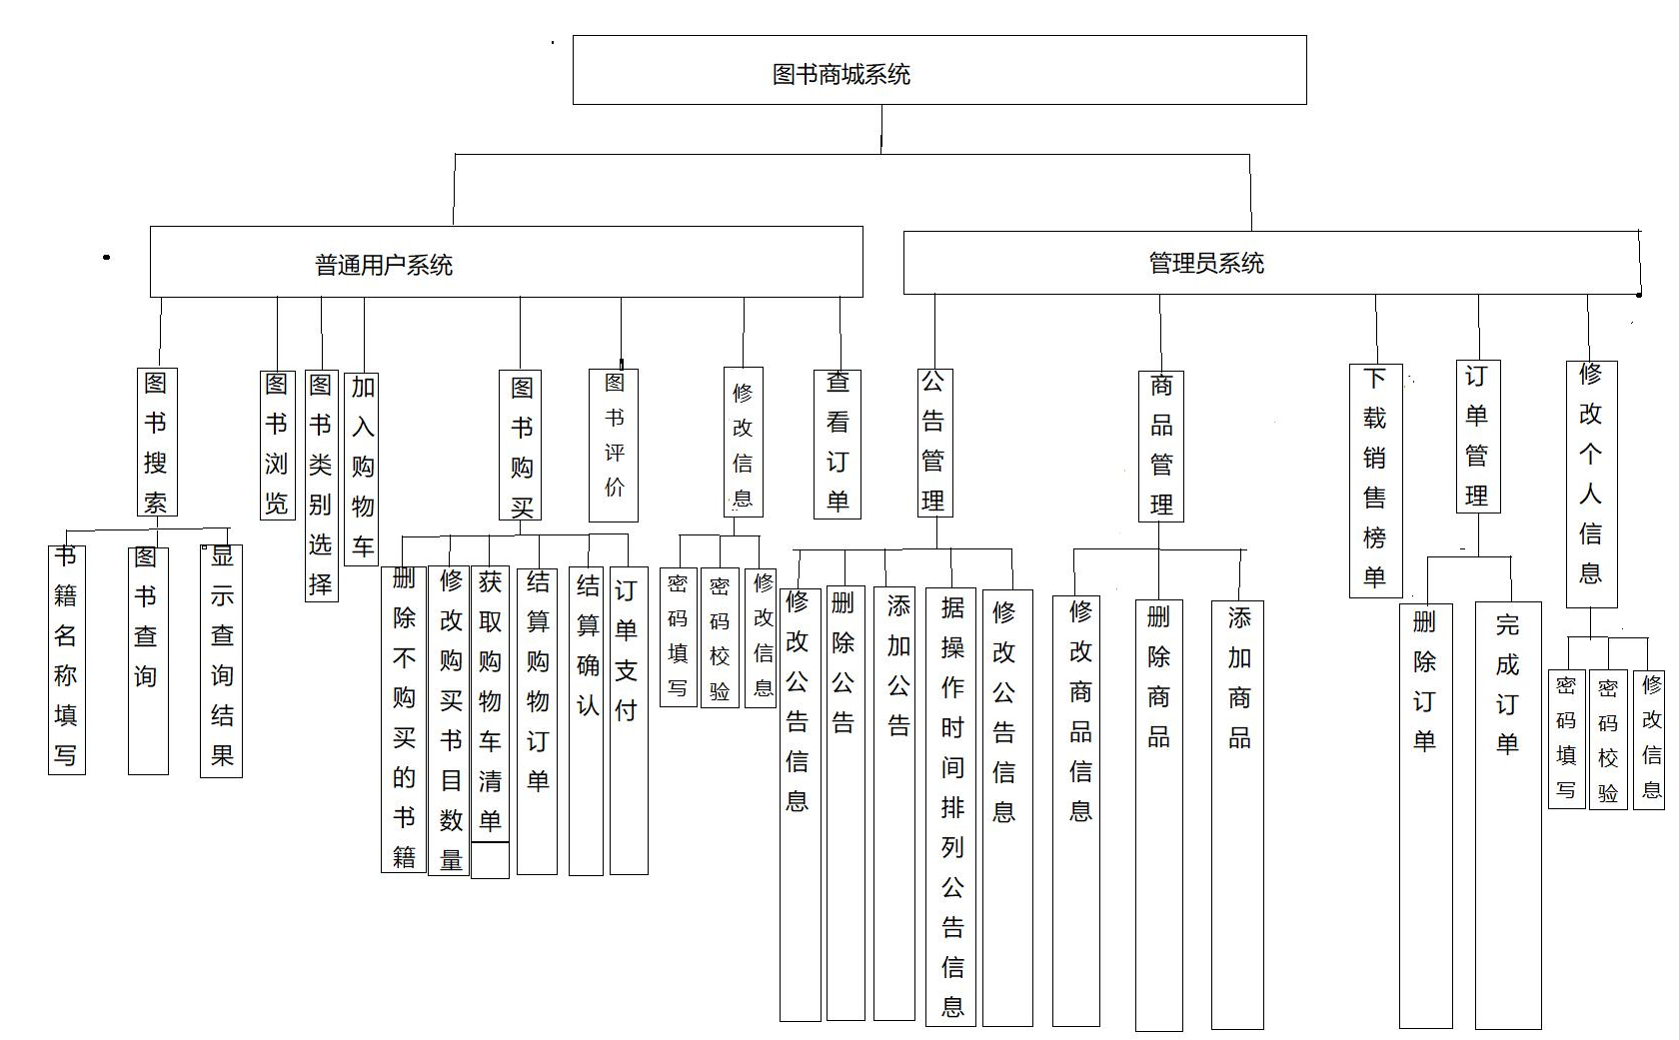

3.1.2结构图

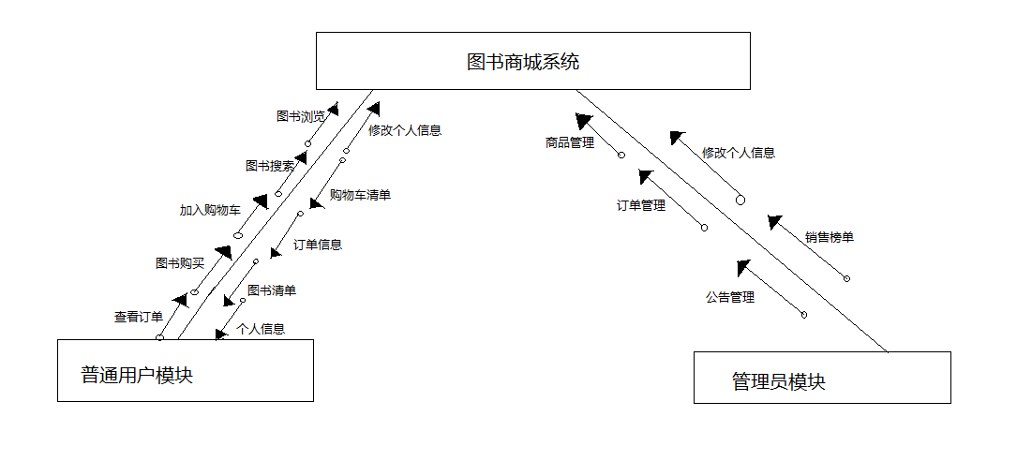

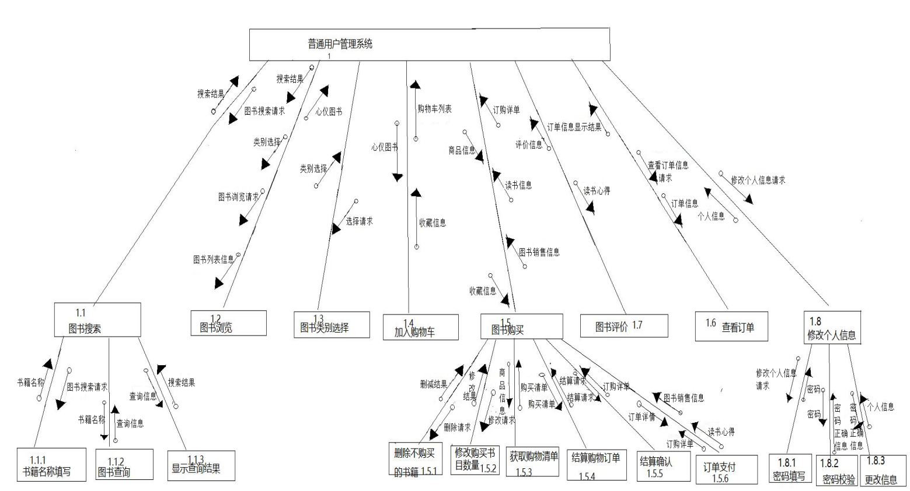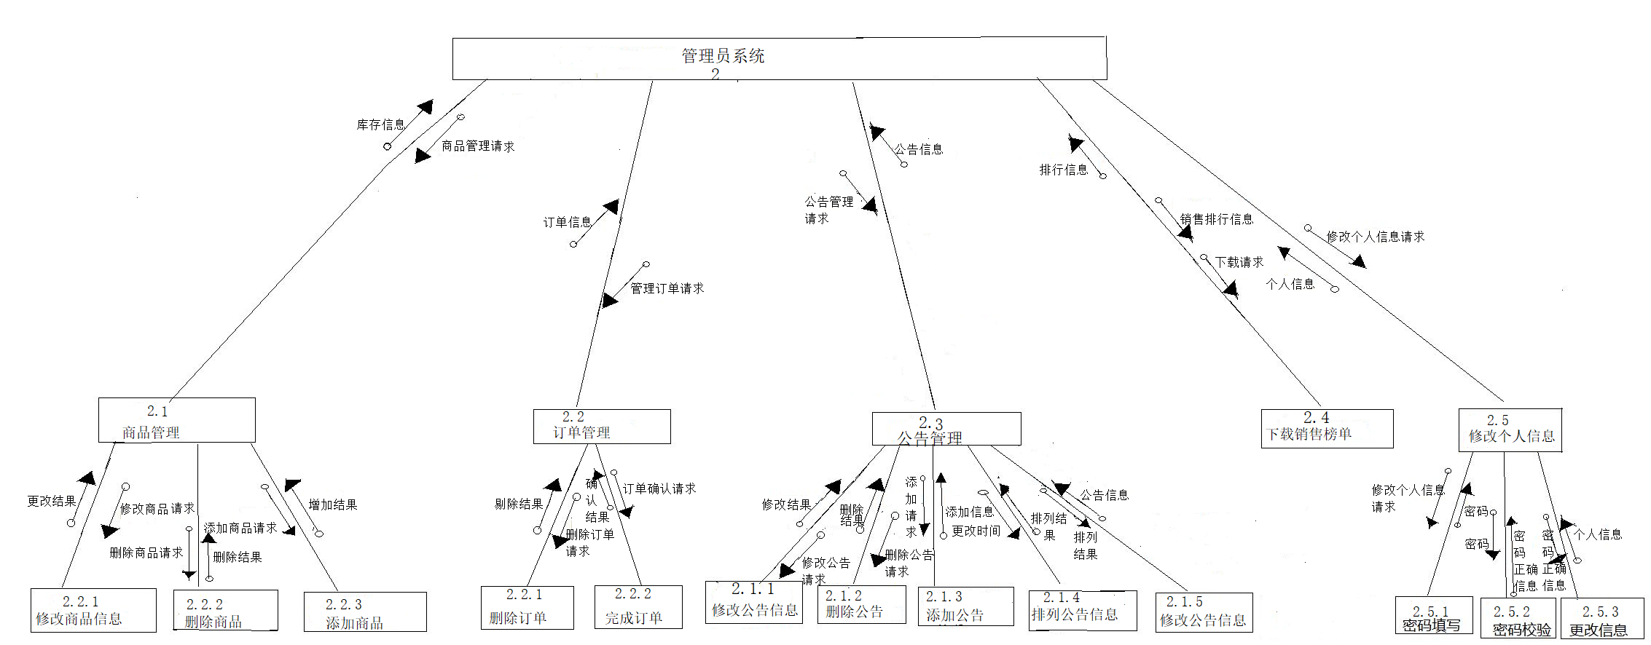

## 3.2 系统数据库设计

信息系统的主要任务是通过大量数据获得管理所需要的信息，这就要求系统本身能够存储和管理大量的数据，而这一功能的实现必须借助大型数据库系统。本系统的开发选择MySQL作为后台数据库开发工具。

### 3.2.1概念模型设计

概念模型用于信息世界的建模，与具体的DBMS无关。为了把现实世界中的具体事物抽象、组织为某一DBMS支持的数据模型。人们常常首先将现实世界抽象为信息世界，然后再将信息世界转换为机器世界。也就是说，首先把现实世界中的客观对象抽象为某一种信息结构，这种信息结构并不依赖于具体的计算机系统和具体的DBMS，而是概念级的模型，然后再把模型转换为计算机上某一个DBMS支持的数据模型。实际上，概念模型是现实世界到机器世界的一个中间层次。

　　信息世界中包含的基本概念有实体和联系。

　　(1) 实体 (entity)

　　客观存在并可相互区别的事物称为实体。实体可以是具体的人、事、物，也可以是抽象的概念或联系。例如，一个学生、一门课、一个供应商、一个部门、一本 书、一位读者等都是实体。

　　(2) 联系 (relationship)

　　在现实世界中，事物内部以及事物之间是有联系的，这些联系在信息世界中反映为实体内部的联系和实体之间的联系。实体内部的联系通常是组成实体的各属性之间的联系。两个实体型之间的联系可以分为3类，一对一联系，(1:1)；一对多联系(1 : n)；多对多联系(m : n)。

概念模型是对信息世界建模，所以概念模型应该能够方便、准确地表示信息世界中的常用概念。概念模型的表示方法很多，其中最为常用的是P.P.S.Chen于1976年提出的实体，联系方法(Entity-Relationship Approach)简记为E-R表示法)。该方法用E-R图来描述现实世界的概念模型，称为实体-联系模型，简称E-R模型。

根据数据流程分析，绘制的E-R模型如图所示。

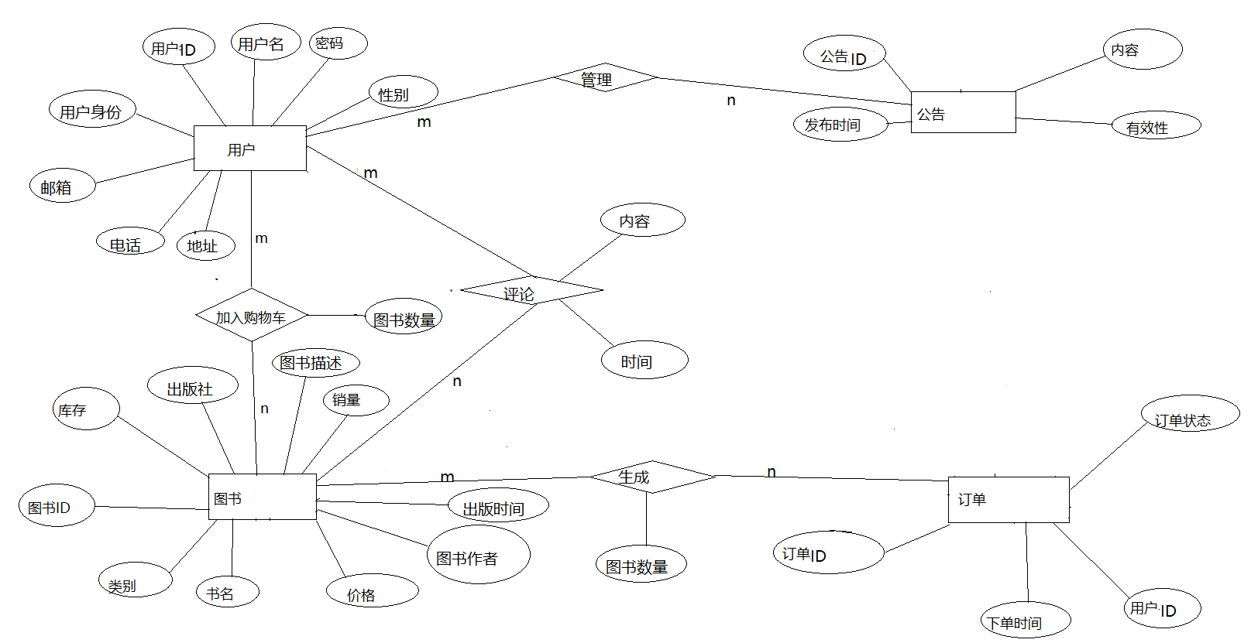

根据设计规划的主要实体有：教师/管理员、学生、班级、试题、科目、试卷、考试。各个实体具体的描述属性图如下（由于实体属性较多，下图各个实体仅展示了与功能设计相关的属性）：

1. 用户实体

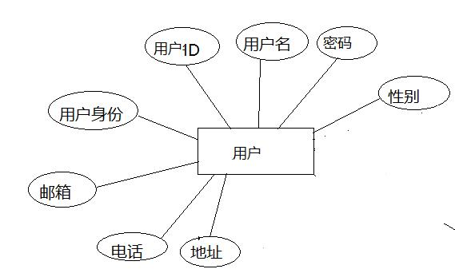

1. 公告实体

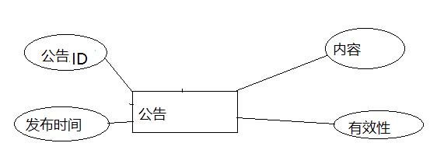

1. 图书实体

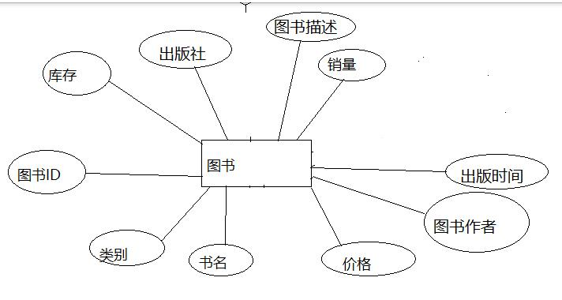

1. 试题实体

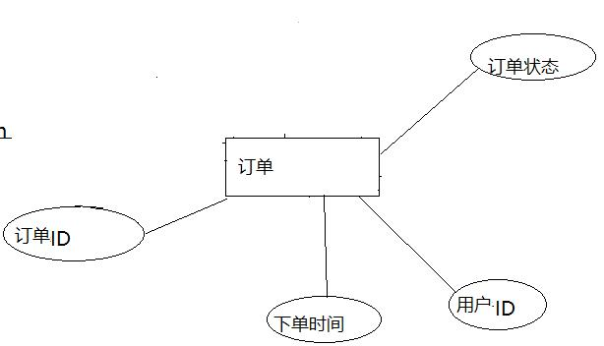

### 3.3.2数据库表设计

数据库表设计主要是把概念结构设计时设计好的基本E-R图转换为与选用DBMS产品所支持的数据模型相符合的逻辑结构。它包括数据项、记录及记录间的联系、安全性和一致性约束等等。导出的逻辑结构是否与概念模式一致，从功能和性能上是否满足用户的要求，要进行模式评价。

本系统数据库表如下：

1. book表

|  |  |  |  |  |
| --- | --- | --- | --- | --- |
| **字段名称** | **数据类型** | **主键** | **是否空** | **说明** |
| **bid** | int | Y | N | 主键，图书id |
| **bname** | varchar(40) | N | N | 图书名称 |
| **author** | varchar(20) | N | N | 图书作者 |
| **press** | varchar(40) | N | N | 出版社 |
| **date** | date | N | N | 出版时间 |
| **category** | char(10) | N | N | 图书类别 |
| **descn** | varchar(200) | N | N | 图书描述 |
| **price** | float | N | N | 图书价格 |
| **amount** | int | N | N | 图书库存 |
| **sales** | int | N | N | 图书销量 |

1. bulletin表

|  |  |  |  |  |
| --- | --- | --- | --- | --- |
| **字段名称** | **数据类型** | **主键** | **是否空** | **说明** |
| **bltid** | int | Y | N | 主键，公告id |
| **content** | varchar(200) | N | N | 公告内容 |
| **time** | datetime | N | N | 公告时间 |
| **valid** | tinyint(1) | N | N | 公告有效性 |

1. cart_item表

|  |  |  |  |  |
| --- | --- | --- | --- | --- |
| **字段名称** | **数据类型** | **主键** | **是否空** | **说明** |
| **uid** | int | Y | N | 主键,用户id |
| **bid** | int | Y | N | 主键,图书id |
| **qty** | int | N | N | 图书数量 |

1. comment表

|  |  |  |  |  |
| --- | --- | --- | --- | --- |
| **字段名称** | **数据类型** | **主键** | **是否空** | **说明** |
| **uid** | int | Y | N | 主键,用户id |
| **bid** | int | Y | N | 主键,图书id |
| **content** | varchar(200) | N | N | 评论内容 |
| **time** | datetime | N | N | 评论时间 |

1. order_info表

|  |  |  |  |  |
| --- | --- | --- | --- | --- |
| **字段名称** | **数据类型** | **主键** | **是否空** | **说明** |
| **oid** | int | Y | N | 订单id |
| **uid** | int | N | N | 用户id |
| **status** | char(10) | N | N | 订单状态 |
| **time** | datetime | N | N | 订单时间 |

1. order_item表

|  |  |  |  |  |
| --- | --- | --- | --- | --- |
| **字段名称** | **数据类型** | **主键** | **是否空** | **说明** |
| **oid** | int | Y | N | 主键,订单id |
| **bid** | int | Y | N | 主键,图书id |
| **qty** | int | N | N | 图书数量 |

1. user表

|  |  |  |  |  |
| --- | --- | --- | --- | --- |
| **字段名称** | **数据类型** | **主键** | **是否空** | **说明** |
| **uid** | int | Y | N | 主键,用户id |
| **pwd** | varchar(80) | N | N | 用户密码 |
| **uname** | varchar(20) | N | N | 用户名 |
| **sex** | char(10) | N | N | 性别 |
| **identity** | char(10) | N | N | 用户身份 |
| **email** | varchar(40) | N | N | 用户邮箱 |
| **phone** | varchar(20) | N | N | 用户电话 |
| **address** | varchar(80) | N | N | 用户地址 |

# 4 详细设计

《图书商城系统》主要针对普通用户、管理员两类角色。

## 4.1　原型设计

### 4.1.1　系统首页

图书商城系统首页显示本周热卖图书和公告。

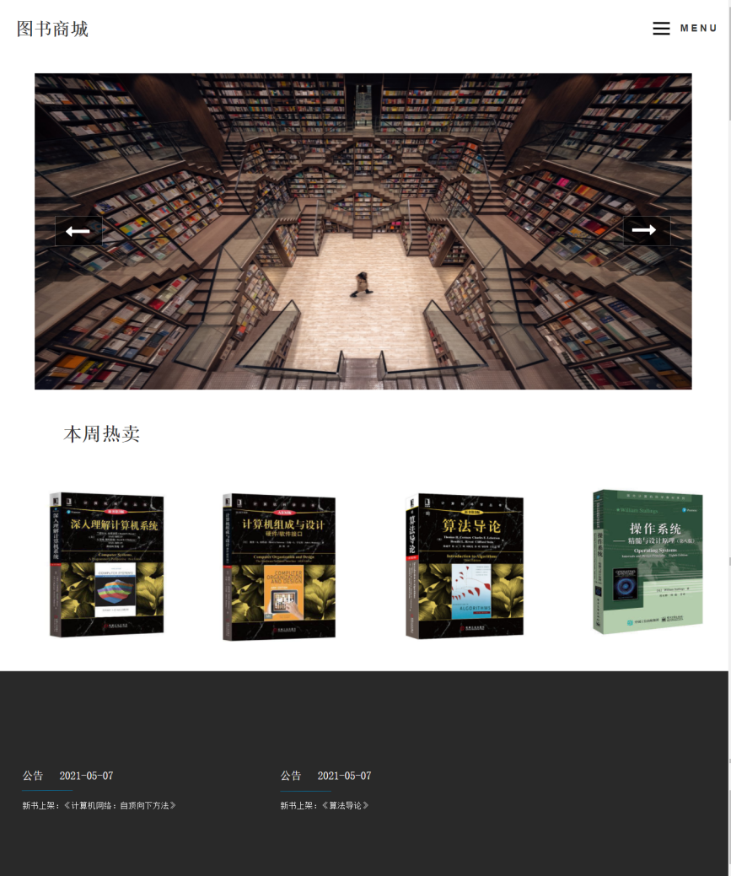

图4-1 系统首页

### 4.1.2　图书分类页面

图书商城系统图书分类页面显示各个种类及相对应的图书。

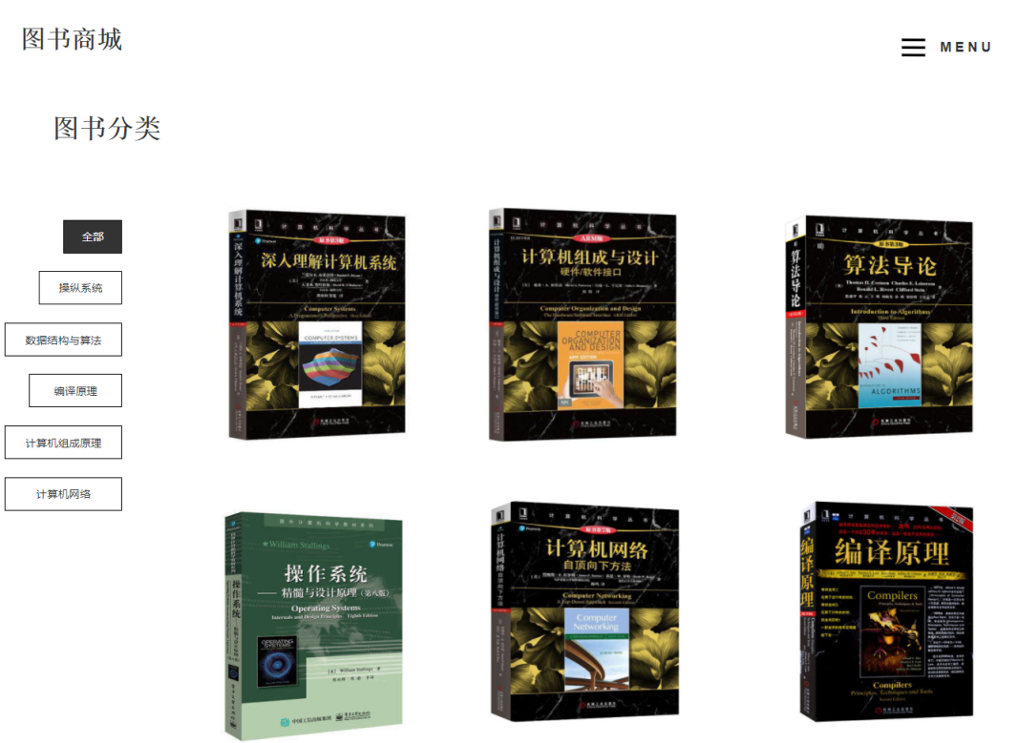

图4-2 图书分类页面

### 4.1.3　图书搜索页面

图书商城系统图书搜索页面可以根据用户输入的关键字搜索图书。

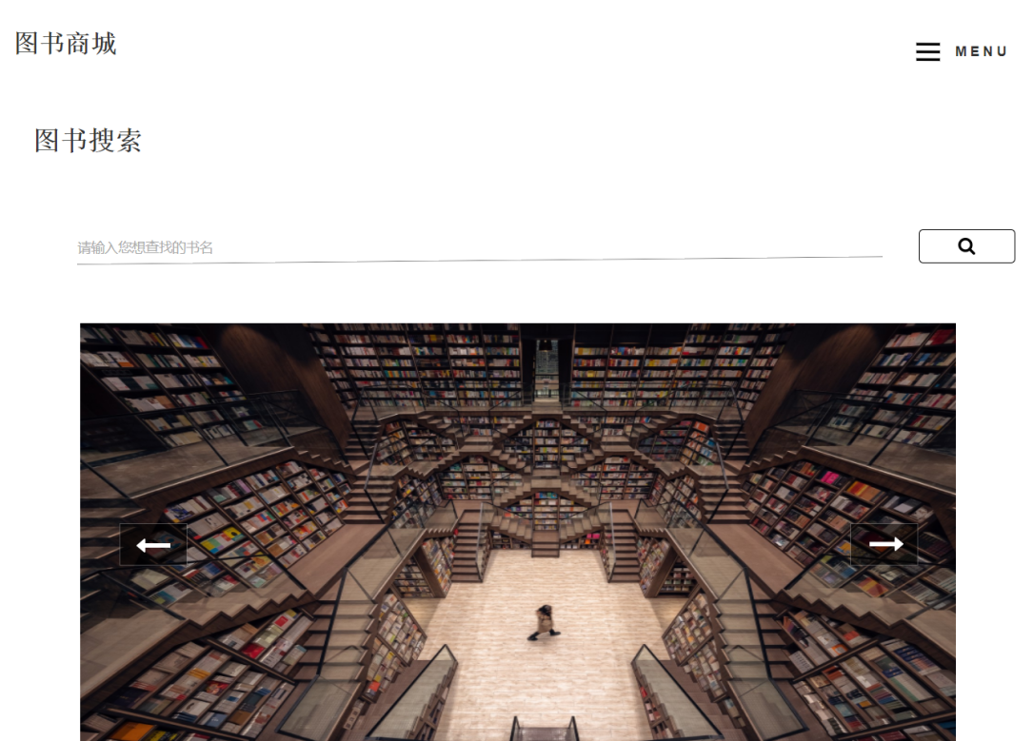

图4-3 图书搜索页面

### 4.1.4　图书搜索结果页面

图书商城系统图书搜索结果页面显示根据用户输入的关键字搜索出的图书。

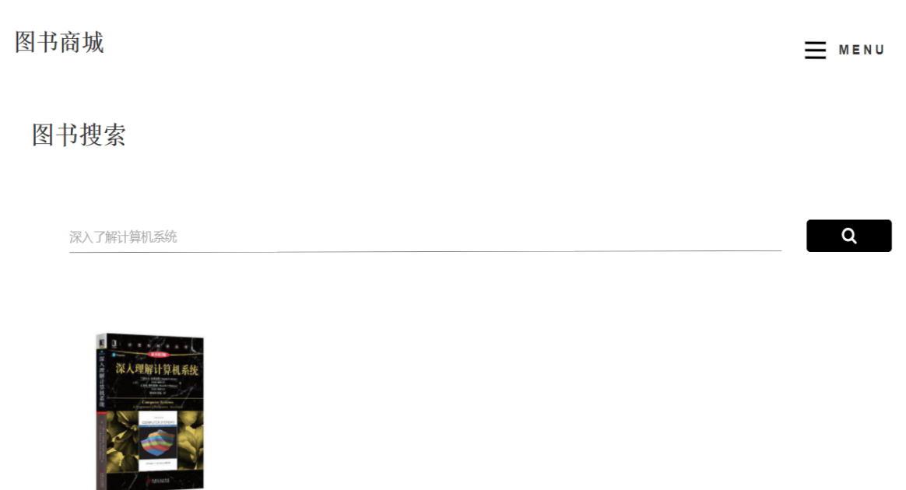

图4-4 图书搜索结果页面

### 4.1.5　图书信息页面

图书商城系统图书信息页面显示图书的详细信息。

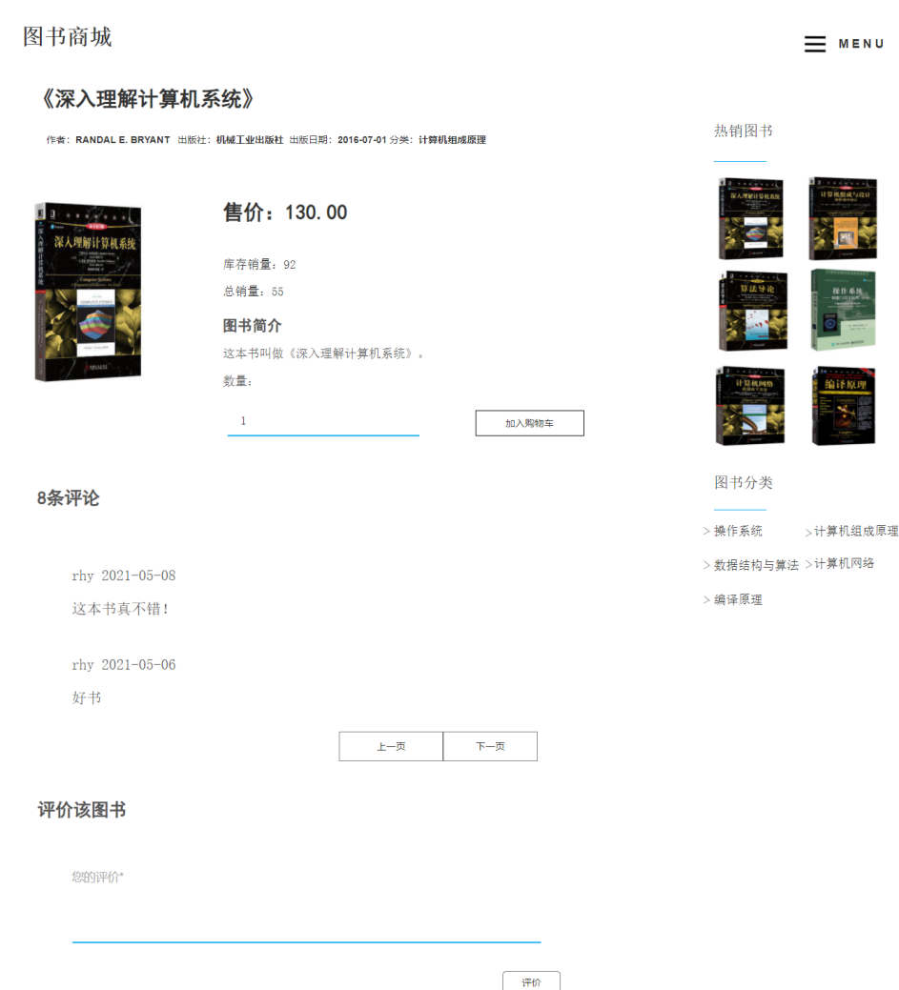

图4-5 图书信息页面

### 4.1.6　用户账户信息页面

图书商城系统用户账户信息页面显示用户的个人信息，可以进行查看或修改等操作。

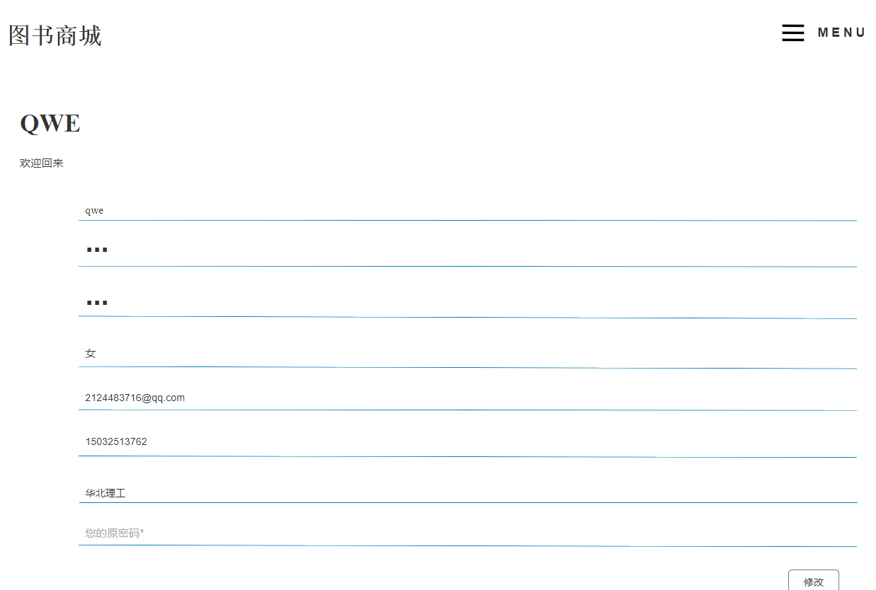

图4-6 用户账户信息页面

### 4.1.7　用户购物车页面

图书商城系统购物车页面显示用户加入购物车的商品，并且可以修改数量、删除或结算等。

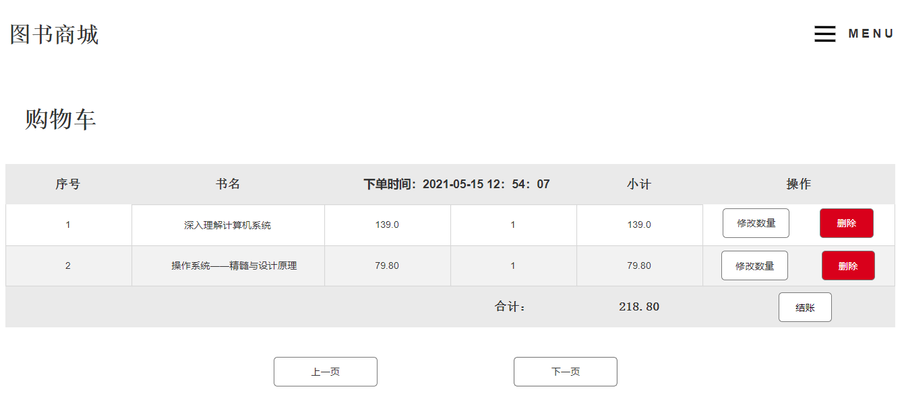

图4-7 用户购物车页面

## 4.1.8　用户订单页面

图书商城系统用户订单页面显示用户所购买的商品，即订单，可以进行查看、修改数量、删除或结算等操作。

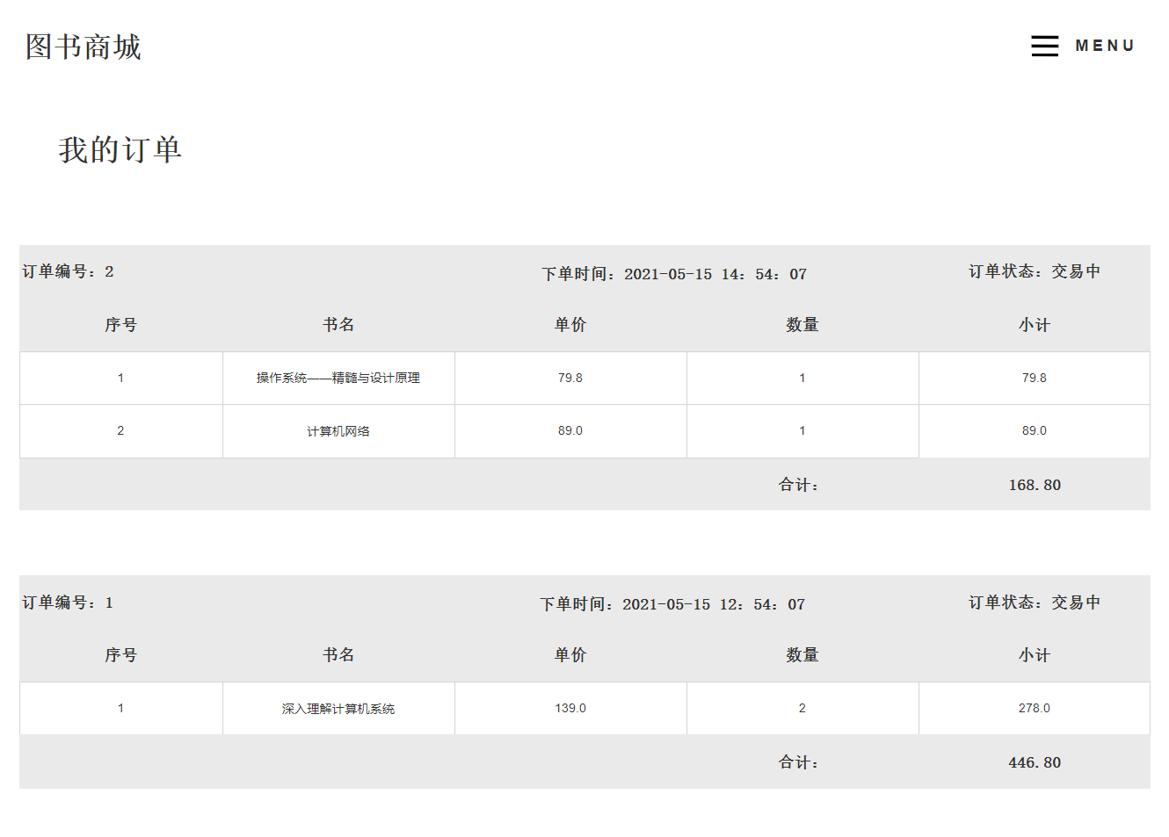

图4-8 用户订单页面

### 4.1.9　商品管理页面

图书商城系统商品管理页面显示系统中所包含的图书的信息，并且可以进行修改图书信息、添加图书、删除图书等操作。

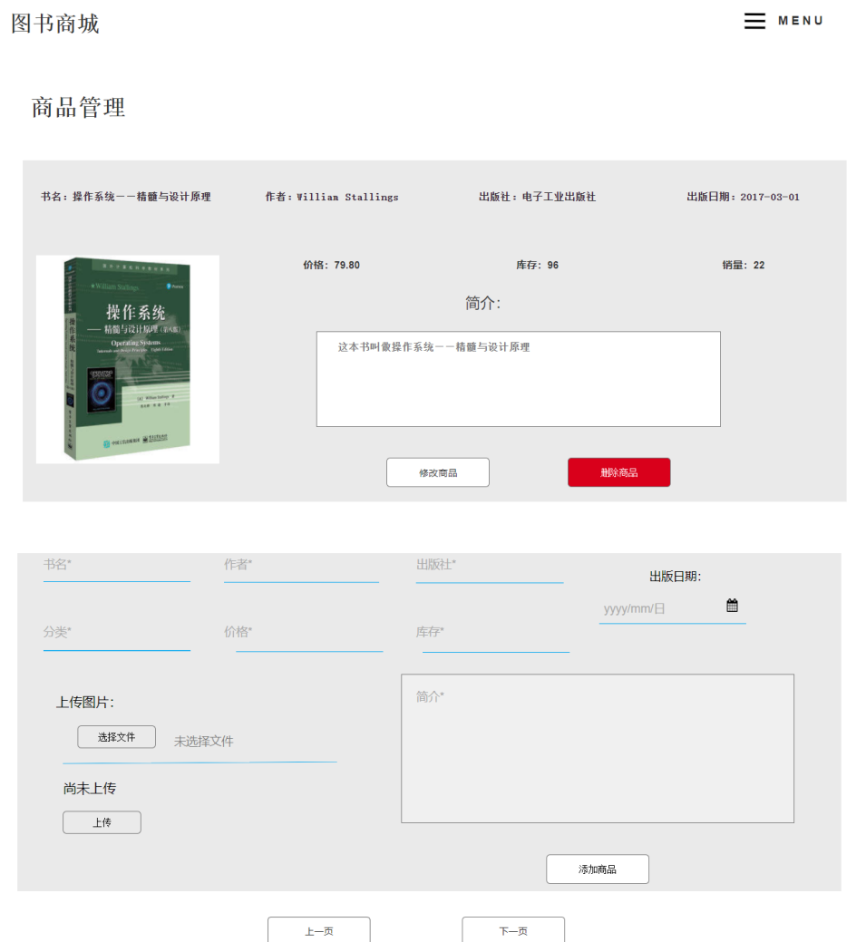

图4-9 商品管理页面

### 4.1.10　公告管理页面

图书商城系统公告管理页面显示公告，并且可以对公告进行修改、添加、删除等操作。

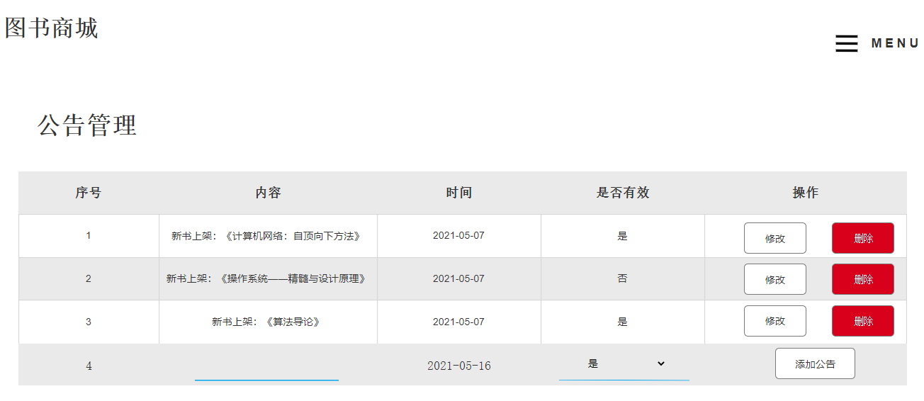

图4-10 公告管理页面

### 4.1.11　订单管理页面

图书商城系统订单管理页面显示用户订单信息，并且可以进行完成订单修改订单状态、删除订单、下载销售榜单等操作。

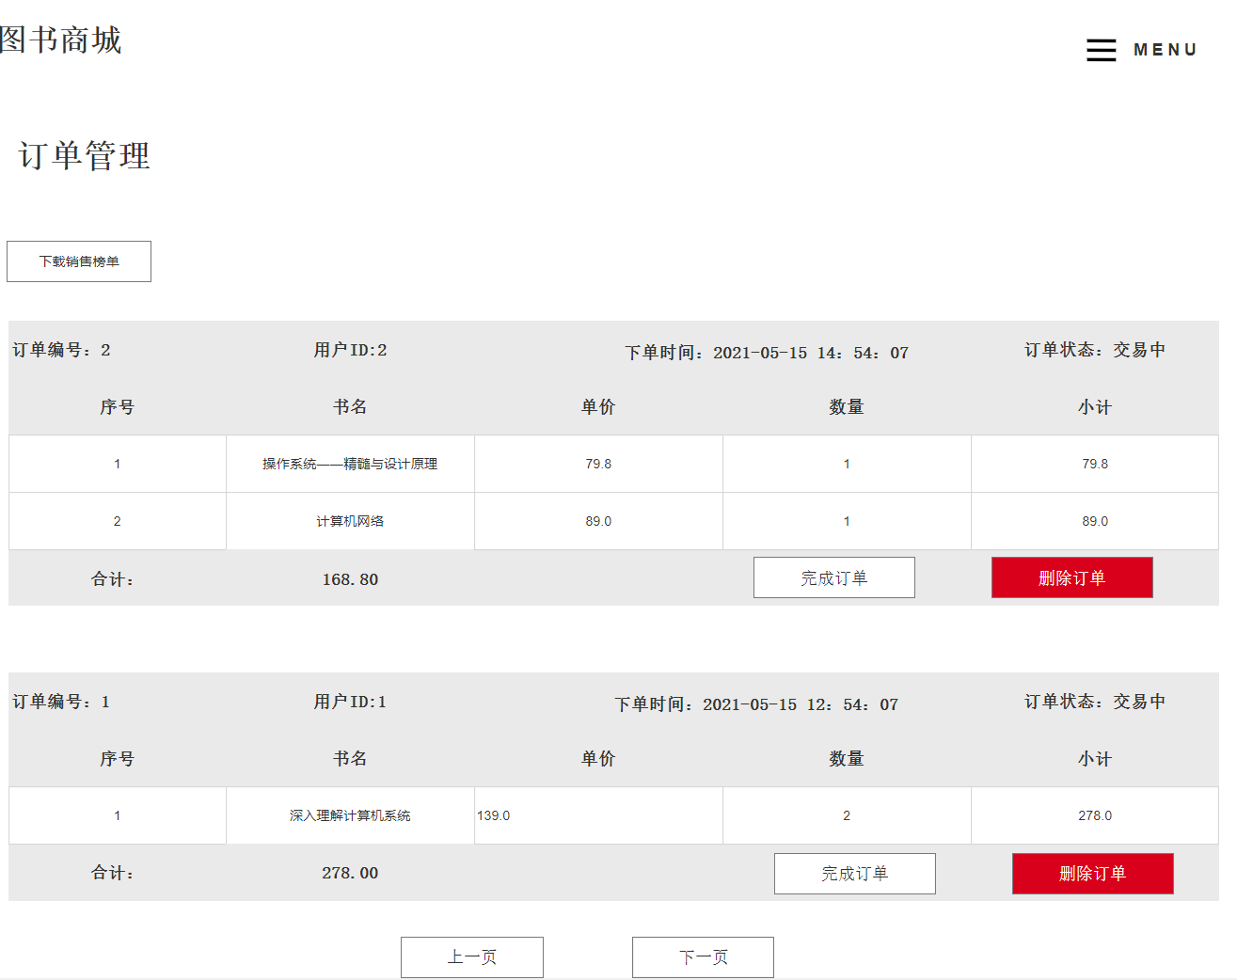

图4-11 订单管理页面

## 4.2　模块说明及算法逻辑

### 4.2.1　图书搜索

1.功能：按照用户输入的关键字搜索图书  
2.输入：图书关键字

3.输出：满足用户搜索条件的图书

4.模块算法逻辑，如下所示：



图4-12 图书搜索模块算法逻辑

### 4.2.2　图书浏览

1.功能：显示图书的详细信息  
2.输入：图书id  
3.输出：特定图书的详细信息

4.模块算法逻辑，如下所示：



图4-13 图书浏览模块算法逻辑

### 4.2.3　图书类别选择

1.功能：显示各个类别的图书供用户浏览

2.输入：所选的图书类别

3.输出：选择的图书类别中的所有图书

4.模块算法逻辑，如下所示：



图4-14 图书类别选择模块算法逻辑

### 4.2.4　加入购物车

1.功能：将所选图书加入购物车  
2.输入：图书id  
3.输出：操作结果反馈

4.模块算法逻辑，如下所示：



图4-15 加入购物车模块算法逻辑

### 4.2.5　结算购物车中商品

1.功能：显示购物车中的商品列表，并进行结算   
2.输入：用户id,是否结算信息  
3.输出：清空购物车，并更新我的订单中的订单列表

4.模块算法逻辑，如下所示：



图4-16 图书购买模块算法逻辑

### 4.2.6　查看订单

1.功能：显示订单以供用户查看   
2.输入：用户id   
3.输出：特定用户对应的订单

4.模块算法逻辑，如下所示：



图4-17 查看订单模块算法逻辑

### 4.2.7　图书评论

1.功能：用户对图书进行评价   
2.输入：用户做出的评价、图书id  
3.输出：更新页面显示用户做出的评价

4.模块算法逻辑，如下所示：



图4-18 图书评论模块算法逻辑

### 4.2.8　公告管理

1.功能：对公告进行查看、增加、修改、删除操作  
2.输入：查看、增加、修改、删除公告的请求、新的公告信息  
3.输出：查看、增加、修改、删除公告，并进行数据库的更新

4.模块算法逻辑，如下所示：



图4-19 公告管理模块算法逻辑

**4.2.9　商品管理**

1.功能：对图书进行查看、增加、修改、删除操作   
2.输入：查看、增加、修改、删除图书的请求、新的图书信息  
3.输出：查看、增加、修改、删除公告，并进行数据库的更新

4.模块算法逻辑，如下所示：



图4-20 商品管理模块算法逻辑

**4.2.10　下载销售榜单**

1.功能：查询图书销售信息写入文件中并进行下载  
2.输入：下载销售榜单，查看图书销售情况的请求  
3.输出：下载含有图书销售信息的文件

4.模块算法逻辑，如下所示：



图4-21 下载销售榜单模块算法逻辑

### 4.2.11　订单管理

1.功能：对订单进行查看、修改、删除操作  
2.输入：查看、修改、删除订单的请求、新的订单信息  
3.输出：操作反馈

4.模块算法逻辑，如下所示：



图4-22 订单管理模块算法逻辑

### 4.2.12　修改个人信息

1.功能：查看、修改个人信息  
2.输入：查看、修改个人信息的请求、新的个人信息  
3.输出：操作反馈

4.模块算法逻辑，如下所示：

图4-23 修改个人信息模块算法逻辑